# 03.客户增长过程

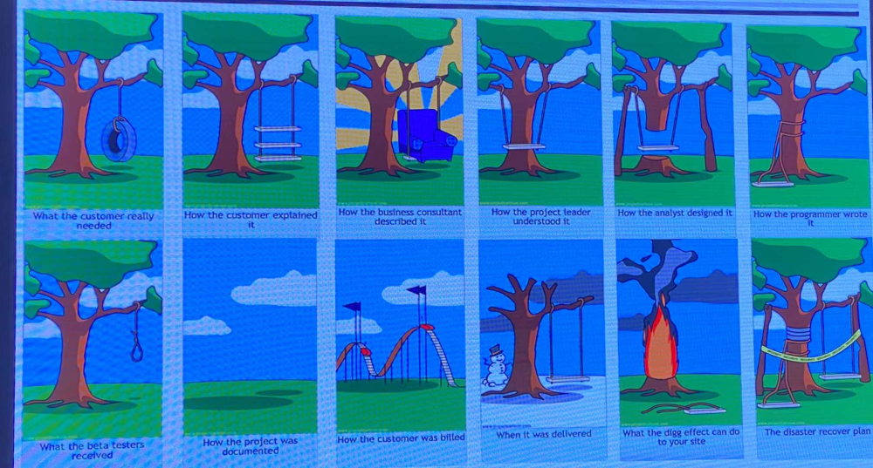

错误的轮回：

1. 秘密构建自己的DEMO产品

1. 独家发布产品

1. 被动等待客户

1. 购买流量

1. 放弃...

有了创意以后，需要考虑：

1. 能够准确的描述创意解决的问题是什么

1. 跟我有什么关系

1. 确认问题的适应范围

启动计划：

1. 学习，称为行业专家

* 1. 进入这个行业，从最底层做起，了解行业的运行原理及更多的细节

* 1. 找到行业痛点

* 1. 从客户的角度去了解行业

* 1. 了解国内外行业发展状况

* 1. 了解竞争者经营、运行及财务等现状

1. 细分客户

* 1. 定位群体

* 1. 从特点的群体的特点需求出发

* 1. 专注需求

1. 设计理想的客户体验流程图

* 1. 设计完整的业务流程

* 1. 描述用户体验

* 1. 推广方式

* + 1. 广告

* + 1. 购买流量

* + 1. 口碑传播

* 1. 客户的最终体验

1. 开发DEMO班产品

* 1. 最小的可行产品

* 1. 使用最简洁的语言对产品重新定位

1. 寻找第一个客户，到有客户的地方去宣传自己

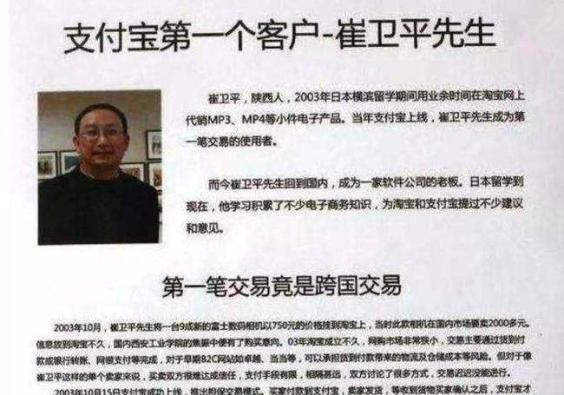

1. 你自己

1. 合作伙伴，亲属，团队

1. 社区、集市

1. 可以接触到的任何人

1. 互联网

1. 客户反馈

确保客户可以联系到您：

1. 在线客服

1. 电话或者留言，最重要的还是面对面交流

1. 定量评定：客户留存率，评论，净推荐值（NPS）

1. 合理的交流方式

1. 注意客户的忠诚度

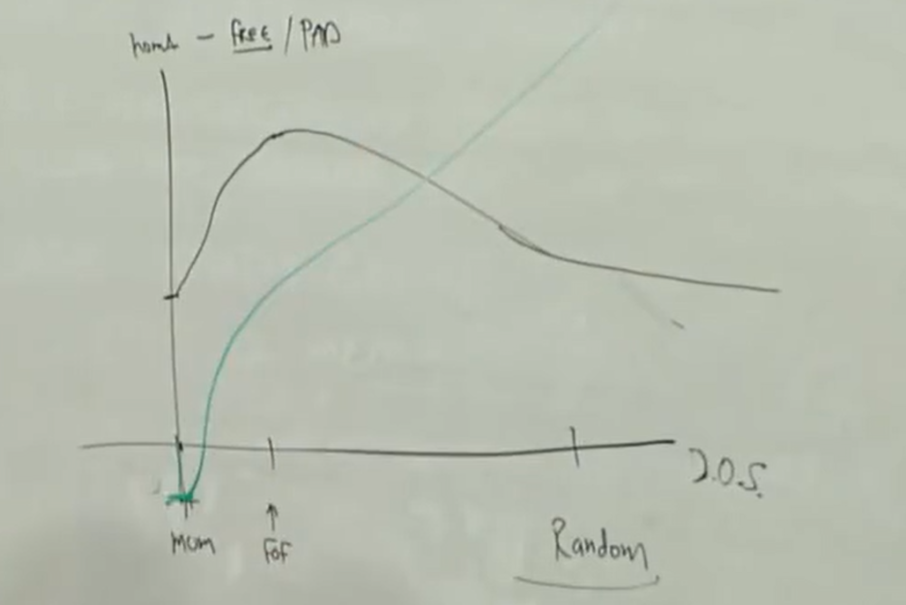

1. 功能蠕动

* 1. 逐步根据用户数量调整特征，不能跨步过大

* 1. 不要把任何事情都依赖于软件自动化工具，所有的自动化工具都是在前期人工行为总结的基础上产生的，如影响求职者入职的面试问题、客户需求的集中体现或者工作的瓶颈

* 1. 承认缺陷，容忍缺陷，改进缺陷

* 1. 区分客户的建议和项目的改革点【伪需求和真需求】

1. 及早发布您的产品

仔细衡量被剽窃风险和损失客户反馈的矛盾

1. 准备迎接大量的客户，找到多种运营模式，但是尽量不用多种模式并行

* 1. 坚持一种策略的世界应该足够长

* 1. 创造新的营销策略

* 1. 回顾旧的营销策略价值

1. 客户持续增长模式

* 1. 口碑营销

给用户非常好的体验，是其称为您的忠实客户，并且重复使用产品

* + 1. 客户生命周期价值，客户终身价值

* + 1. 同期群分析：<https://zhuanlan.zhihu.com/p/36779577>

* 1. 病毒营销

给用户非常好的用户体验，用户愿意晒，愿意告诉周边人。同时必须有非常、非常好的激励机制。

* 1. 付费增长

如果你资金比较多，可以采用付费增长这种有风险的投资模式。付费增长模式很多，

* + 1. SEM

* + 1. 户外广告

* + 1. 软件推送

* + 1. 团购

* + 1. 街头营销

* + 1. B2B营销

* + 1. 直销